Temat: Prawo zachowania masy. 01.04.2020r.
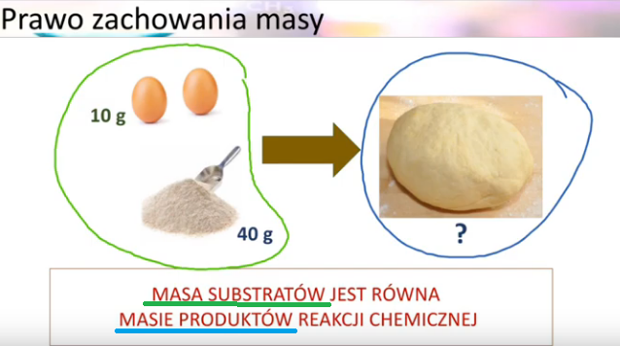
Prawo zachowania masy – czyli „nic w przyrodzie nie ginie”, to podstawowe prawo chemiczne, które dotyczy każdej reakcji chemicznej. Zapoznaj się z informacjami punktu 1 pod linkiem:
https://epodreczniki.pl/a/prawo-zachowania-masy-i-stalosci-skladu/D14yrsg4f

Zwróć uwagę na film – reakcję sody oczyszczonej z octem. Możesz wykonać to sam w domu, wystarczy waga kuchenna, balon, ocet i soda oczyszczona. Jeżeli wykonasz doświadczenie, to udokumentuj to zdjęciami lub filmem i przyślij do mnie -będzie ocena dodatkowa.

Jak można wykorzystać prawo zachowania masy – to punkt 2 pod w/w linkiem oraz:
- https://www.youtube.com/watch?v=ck2aCqHxSFU
- https://www.youtube.com/watch?v=VNMkuk9GW-E
- https://www.youtube.com/watch?v=4dWEVMPMFjY
W zeszycie zapisz treść prawa:
Rozwiąż zadanie 1i 2 str.150. Rozwiązane zadania przyślij do mnie do 06.04.2020r.
Jeśli czegoś nie rozumiesz, masz pytania – napisz – skontaktuję się z Tobą indywidualnie.

